Комплексы олова (IV) для комбинированной химио- и фотодинамической терапии.
Голодная В.В.,¹ Тихонов С.И.,² Демчук Н.Ю.,³ Грин М.А.⁴
Студент, 2 курс магистратуры
Российский технологический университет МИРЭА,
Институт тонких химических технологий, Москва, Россия
E–mail: sonea_g@mail.ru
Комбинированное лечение с использованием сочетания химио- и фотодинамической терапии обладает рядом преимуществ в отличие от монохимиотерапии. Одним из таких преимуществ является то, что комбинированная терапия способна преодолевать множественную лекарственную устойчивость. Таким образом, актуальным является разработка и синтез соединений, обладающих высокой эффективностью по отношению к опухолям с повышенной резистентностью к химиотерапевтическим препаратам. Для данных целей могут быть использованы металлокомплексы.
В данной работе была разработана методика получения комплексов олова (IV) на основе аминокислот (глицина, валина, лизина, гамма-аминомасляной кислоты) с дальнейшей конъюгацией с фотосенсибилизатором (ФС). Синтез данных соединений основан на создании связей между триметилоловом и карбоксильной группой аминокислоты. В качестве исходного ФС был выбран дипропоксибактериопурпуринимид, обладающий максимумом поглощения 800 нм.
Структура полученных соединений была подтверждена с помощью ЯМР- и ИК-спектроскопии, а также масс-спектрометрии. На ИК - спектрах были обнаружены характерные частоты колебаний связи Sn-O, на масс-спектрах – требуемые молекулярные ионы с учетом сигналов всех изотопов олова.

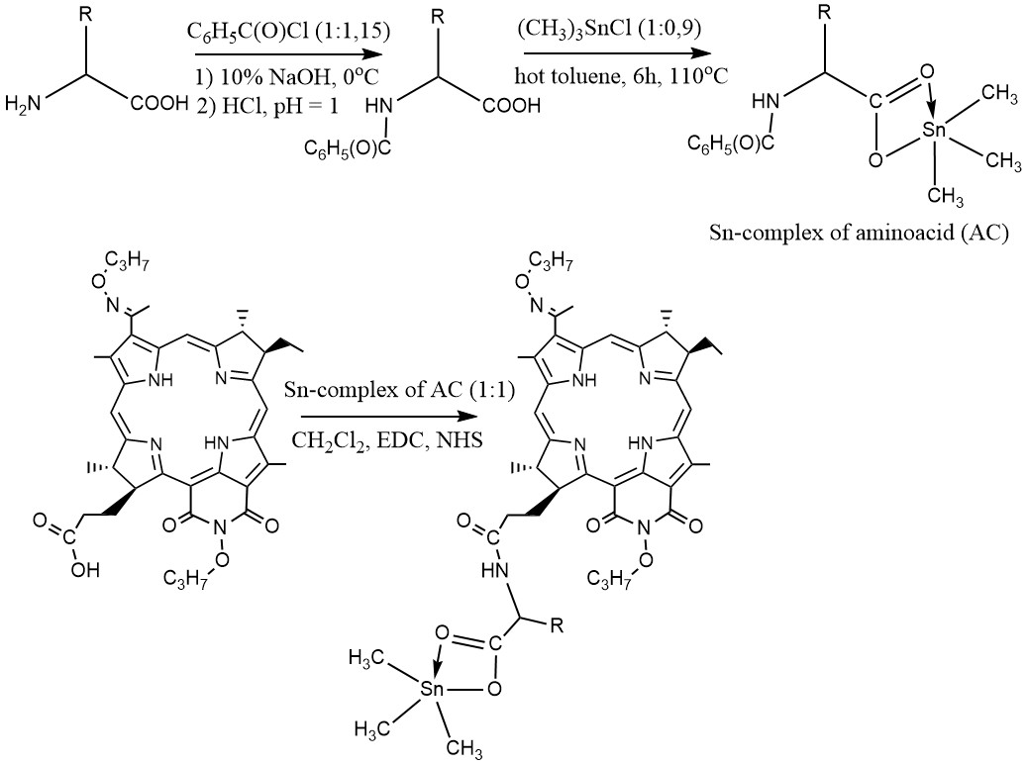

Работа выполнена при поддержке гранта РФФИ № 19-03-00302

